L’ECOLE SAINT JEAN BAPTISTE
vous invite à sa FETE sur le thème : « Les Indiens »
le Samedi 26/05

Ouverture
15h30 des portes

16h00 Spectacle
des enfants

17h-19h00 Jeux

18h30 Apéro et
repas
RESERVATION ET INSCRIPTION POUR LE 18 MAI

MENU
Apéro
*
Barbecue, semoule et son accompagnement Chili
Ou
Pain saucisse enfant

Parents de .........................................................................classe:.............................
GSM:.................................................

Réservation:
- repas enfant (pain saucisse) 4 euros ........x 4 euros=.............
- repas enfant (barbecue) 6 euros ………x 6 euros=………….
- repas adulte « barbecue » 12 euros ........x 12 euros=.............
- repas adulte « végé » 12 euros ........x 12 euros=.............
- Cartes boissons/desserts 8 euros ………x 8 euros=………….

TOTAL : ………...

- paye sur place
- paye via le compte : BE 22 0016 1254 2447, avec votre nom de famille et la mention « fête du 26 mai », à effectuer pour le 18 mai maximum
- remet la somme exacte à l'institutrice de son enfant

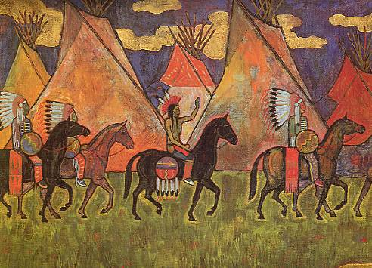

AIDE:

Madame..............................................., Monsieur............................................
offre(nt) leur aide dans le(s) service(s) suivant(s) :
!!! Nous aimerions pouvoir compter sur, au moins, un service par famille. Merci !
- aider à préparer le vendredi soir entre 16h et 18h
- aider à préparer le samedi matin dès 9h30
- aider à ranger après la fête (le soir même, un maximum)
- apporter un bac de transport le samedi pour reprendre de la vaisselle sale

-par tranche d’1 heure-
- tenir le bar et faire la vaisselle des verres (3 personnes/heure)
- servir l’apéro
- aider au barbecue
- dresser le buffet
- servir les repas (5 pers/h)
- débarrasser les tables et préparer les bacs à vaisselle (2 pers/h)

-Dans la (les) tranche(s) horaire suivante(s)-
- 15h30 à 16h30
- 16h30 à 17h30
- 17h30 à 18h30
- 18h30 à 19h30
- 19h30 à 20h30
- 20h30 à 21h30
- 21h30 à 22h30
- 22h30 à 23h30
- 23h30 à 00h30

- apporter un dessert:
- cake ............................................ pour ..............personnes
- gâteau au chocolat pour ..............personnes
- tarte aux fruits....................... pour ..............personnes
- mousse au chocolat pour ..............personnes
- salade de fruit pour ..............personnes
- crêpes pour ..............personnes
- autre............................................ pour ..............personnes

